
Název školy: | Základní škola Podbořany, Husova 276, okres Louny
Autor: | Mgr. Simona Nováková
Název: | VY_32_INOVACE_322_NÁSOBILKA_2_3
Téma: | Opakování násobilky 2 a 3, násobky, tvoření příkladů podle obrázků, slovní úlohy, tabulky s tajenkou, výpočty příkladů
Číslo projektu: | CZ1.07/1.4.00/21. 2975

Anotace: | Pracovní list je zaměřen na opakování a procvičování  násobilky čísla 2 a 3 v předmětu Matematika pro 3. ročník.  V listě 3 řadí násobky čísla 2, podle obrázku tvoří příklady, pracují s porovnáváním čísel.  V dalším listě tvoří slovní úlohy a vytváří příklad.  V 5 listě počítají příklady a doplňují písmenko do tajenky, počítají příklady na násobení a dělení 2 a 3.  Na závěr v listě 6 doplňují čísla do neúplných příkladů, procvičují násobilku 2, 3 v tabulkách.

Datum vytvoření : 29.01.2012

Klíčová slova: násobilka, násobky, výpočet

Násobilka 2 a 3

1.Doplň řadu násobků čísla 3

 |  |  |  | 12 |  |  |  |  |  | 30

2.Vypočítej

30 | 12 | 6 | 15 | 9 | 21 | 24 | 3 | 18 | 27 | 30 | 15

: 3

3. Dej do pytlíku kuličky po 3.
Kolik jsi nakreslila pytlíků?
Utvoř příklad.

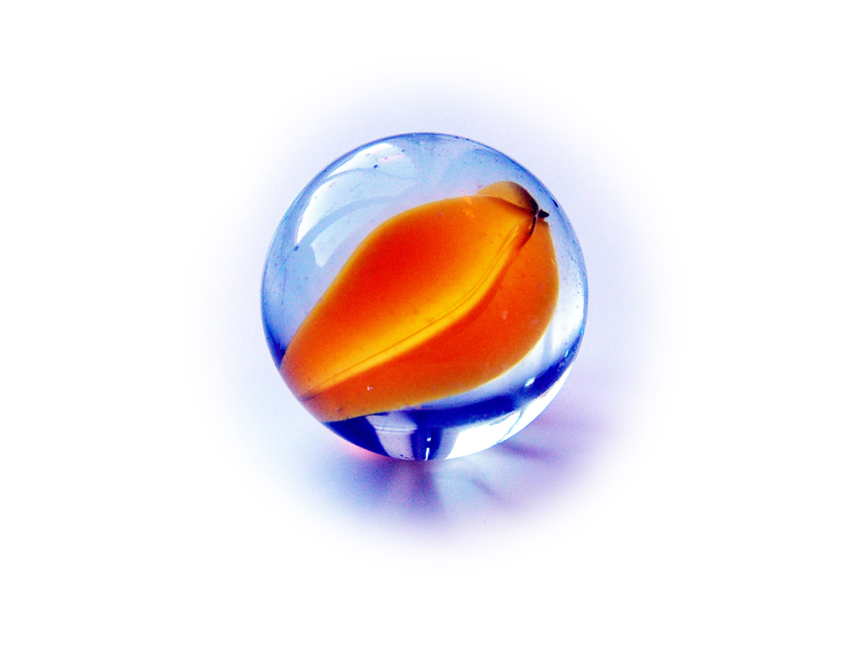

4. Zapiš pět čísel, které jsou větší než 28 a menší než 67.

5. Přečti si úlohu s obrázkem, příklad napiš na linku a vypo-
čítej .
Našel jsem krát 4. Kolik jsem našel per ?

V košíku jsem měl 3 krát 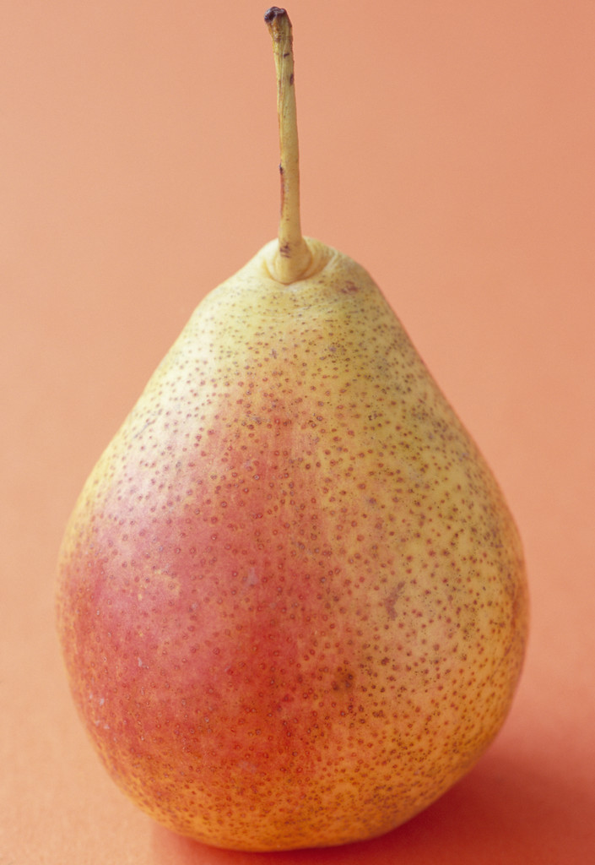 . Kolik hrušek jsem měl v košíku ?

Přinesl jsem ze školy krát 3.
Kolik jsem přinesl ze školy pětek?

Doma mám 3 krát .

Kolik triček mám doma ?

6. Vypočítej příklad a doplň do tajenky písmeno .
Tajenku napiš pod tabulku.

27 | 24 | 5 | 6 | 30 | 2 | 7 | 18

18 : 3 = |  | Í
6 . 3 = |  | E

9 . 3 = |  | P
15 : 3 = |  | Č
21 : 3 = |  | M
8 . 3 = |  | O
6 : 3 = |  | Á
10 . 3 = |  | T

7. Počítej !

21 : 3 = 2 . 6 = 4 : 2 =
3 . 7 = 20 : 2 = 6 . 3 =
16 : 2 = 9 : 3 = 12 : 2 =
24 : 3 = 14 : 2 = 10 . 2 =
18 : 3 = 3 . 5 = 2 . 4 =
9 . 2 = 4 . 3 = 3 . 2 =
30 : 3 = 8 : 2 = 0 . 3 =
15 : 3 = 12 : 3 = 2 . 0 =
8. Doplň čísla a vypočítej .

21 = ------ . 7 2 . ----- = 18
12 = ------ . 4 3 . ----- = 24
10 = ------ . 5 3 . ----- = 27
15 = ------ . 3 2 . ----- = 12
9 = ------ . 3 5 . ----- = 15
8 = ------ . 2 9 . ----- = 27

9. Násobíme !

x | 4 | 5 | 6 | 8 | 9 | 10 | 2 | 7 | 3
3
2

10. Dělíme !

: | 27 | 21 | 16 | 12 | 15 | 14 | 9 | 6 | 18
2 | x | x |  |  | x |  | x
3 |  |  | x |  |  | x
Použité zdroje :

Program Microsoft Office 2010

